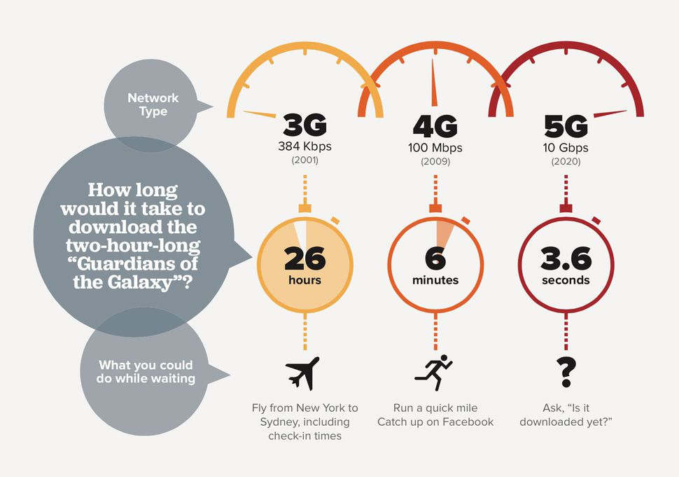

Công nghệ 3G cho phép khách hàng , lướt wed , xem phim , thực hiện các cuộc gọi hình ảnh

XUÂN NHÂM THÌN 2012

1. Tạo đối tượng thao tác với đối tượng
2. Làm việc với đối tượng vẽ cho trước (AutoShape)
3. Làm việc với đối tượng Hình ảnh(Picture)
4. Làm việc với đối tượng Clip Art

VIỆT NAM chất lượng cao

**How are you?**